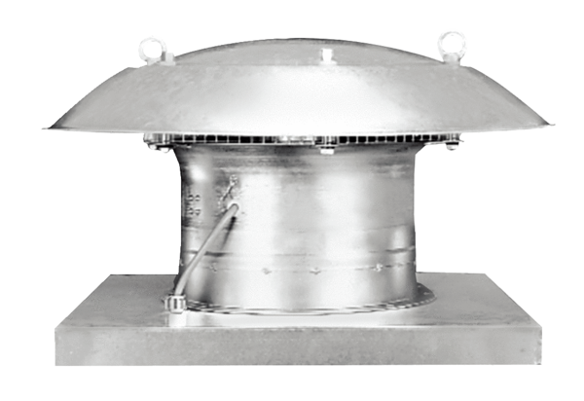Axial-Dachventilator EZD 30/4 BVerpackungseinheit: 1 StückSortiment: C
Artikelnummer: 0087.0204Hersteller: MAICO

